SİMÜLASYON MODELLEME
Simule etmek, gerçek bir sistemin özelliklerini, görünüşünü ve karakteristiğini çoğaltmaya çalışmak olarak tanımlanabilir.
Simülasyon gerçek dünyadaki bir olayın matematiksel modellerle taklit edilmesi fikrine dayanmaktadır.
Simülasyonu kullanarak, bir yönetici;
- Problemi tanımlamalı
- Problemle ilgili değişkenleri ortaya koymalı
- Bir simülasyon modeli oluşturmalı
- Test işlemi için gerekli muhtemel tüm eylemleri hazırlamalı
- Simülasyon deneyini çalıştırmalı
- Sonuçları değerlendirmeli
Problemi Tanımla
Amaca en uygun sonucu seç
Sonuçları incele
Test edilecek değişkenlerin değerlerini ayarla
Simülasyon modelini kur
Simülasyonu çalıştır
Önemli değişkenleri belirle

TARİHÇESİ
Simülasyonun tarihçesi 5000 yıl öncesi Çin savaş oyunlarına kadar uzanmaktadır. 1780’de Prusyalılar, trenleri ordularında kullanmak için oyunlardan yararlanmışlardır. O zamandan beri, tüm büyük askeri güçler, askeri strateji ve güçlerini test edebilmek için simüle edilmiş ortamlarda savaş oyunlarından yararlanmaktadırlar.
Monte Carlo Simülasyon modeli 2. Dünya savaşı sırasında Matematikçi John von Neumann tarafından kantitatif bir teknik olarak geliştirilmiştir. Neuman Los Alamos Bilim Laboratuvarında nötronlarla çalışırken, çok karmaşık ve elle veya fiziksel bir modelle çözümü çok pahalı olan fizik problemlerini çözmek için simülasyon metodunu kullanmıştır.
1950’lilerden itibaren bilgisayarların iş yaşamında kullanılmaya başlaması ile birlikte, simülasyon iş yönetiminde de kullanmaya başlanmıştır.
SİMÜLASYONUN AVANTAJLARI
Simülasyon çeşitli nedenlerden dolayı iş yaşamında geniş bir şekilde kullanılan bir araçtır;
- Oldukça sade ve esnek bir araçtır. Çok sayıda farklı senaryoyu yan yana karşılaştırmada kullanılabilir.
- Son zamanlardaki yazılım teknolojilerindeki gelişmeler bazı simülasyon modellerinin geliştirilmesini oldukça kolaylaştırmıştır.
- Geleneksel sayısal analiz modelleri ile çözülemeyecek çok büyük ve karmaşık gerçek dünya problemlerini analiz etmede kullanılabilmektedir. Simülasyon, kentsel sistemlerin, hastanelerin, eğitim sistemlerinin, ulusal ve devlet ekonomilerinin ve hatta dünya gıda sistemlerinin modellenmesinde başarılı ile kullanılmaktadır.
- Simülasyon, “farz edelim”, “…olursa ne olur” sorularının cevaplarını görmeye izin verir. Yöneticiler hangi seçeneklerin daha çekici olduğunu önceden bilmek isterler. Bir bilgisayar ile yönetici birkaç dakika içerisinde birçok politika kararlarının sonuçlarını deneyebilir.
- Simülasyonlar gerçek olaylara müdahale etmezler, denemeler modelleme ile yapılır.
- Simülasyon hangi değişkenlerin önemli olduğunu interaktif olarak görmemizi sağlar.
- Simülasyon ile “zaman sıkıştırılması” mümkündür. Gerçek dünyada etkisini görmek için belli bir süreye ihtiyaç varken, simülasyon ile bu süre çok daha kısadır.
- Simülasyon çoğu kantitatif analiz modellerinin aksine modele gerçek dünyanın karmaşık olaylarını dâhil etme imkânı verir.
SİMÜLASYONUN DEZAVANTAJLARI
- Karmaşık durumlar için hazırlanan iyi simülasyon modelleri çok pahalı olabilir. Bir model geliştirmek uzun ve karmaşık bir süreç gerektirir. Örneğin bir kurumsal planlama modeli geliştirmek aylar hatta yıllar alabilir.
- Simülasyon modelleri, diğer kantitatif analiz teknikleri (doğrusal programlama vb.) gibi sorunlara optimal bir çözüm noktası sunmazlar. Her tekrarında farklı sonuç veren deneme-yanılma yaklaşımı (trial-and-error)’na dayanır.
- Yöneticiler, incelemek istedikleri tüm durum ve çözüm için olan kısıtları modele dâhil etmelidirler. Simülasyon modelleri kendi başlarına cevaplar üretemezler.
- Her simülasyon modeli tektir (unique). Her modelin çözümleri ve çıkarımları genelde diğer problemlere uygulanamaz.
MONTE CARLO SİMÜLASYONU (MCS)
Bir sistem, davranışlarında şansı sergileyen unsurlar içeriyorsa bu sisteme MCS uygulanabilir.
Monte Carlo Simülasyonun temel fikri, çalışılan modelin değişkenleri için değerler üretmeye dayanmaktadır. Gerçek dünyada, doğasında olasılıksallık (probabilistic) bulunan birçok değişken vardır. Aşağıda birkaç örnek verilmiştir:
- Bir günlük ya da haftalık bazda envanter talebi
- Sipariş geliş süresi
- Makinelerin arızalanması arasındaki zaman
- Hizmet süreleri
- Servise gelme süresi
- Proje faaliyetlerinin tamamlanması için gerekli zaman
- Günlük işe gelmeyen personel sayısı
Monte Carlo Simülasyonunun temeli, rastgele örnekleme yoluyla seçilen faktörlerin olasılıklarını denemeye dayanmaktadır. MCS tekniği aşağıdaki beş basamakta analiz edilir;
- Önemli girdi değişkenleri için olasılık dağılımlarını tespit etmek
- Birinci basamaktaki her değişken için kümülatif olasılık dağılımlarını hesaplamak
- Her değişken için rastgele sayıların üretileceği bir aralık belirlemek
- Belirlenen aralıkta rastgele sayılar üretmek
- Simülasyon metodunu çalıştırmak
“Monte Carlo Simülasyon metodu olasılığa dayanan değişkenlere uygulanabilir.”
Örnek:
Harry’nin Oto Lastik Örneği
Harry’nin Oto Lastikleri şirketi her türlü oto lastik çeşitlerini satmaktadır ancak tüm satışlarının büyük bir bölümünü popüler bir radyal lastik türü oluşturmaktadır. Bu ürünün stok maliyetlerini tespit etmek oldukça önemlidir. Bunun için Harry, bu envanteri yönetmek için bir politika belirlemek istemektedir. Talebin belirli bir zaman diliminde nasıl olacağını görmek için, birkaç günlük talebi kullanarak günlük talebi simule etmek istemektedir. (Öz olarak; Harry, geçmiş günlerdeki veya birkaç dizi günlük talebe bakarak, stok maliyetlerini en aza indirmek amacıyla günlük talebi tahmin etmeye çalışmaktadır ve günlük talebi aşağı yukarı tahmin ettikten sonra bu talebi karşılayacak kadar üretim yapacaktır).
ÇÖZÜM:
Çözümü yukarıdaki basamaklara göre yapacak olur isek;
- Olasılık dağılımlarını belirlemek;
Verilen bir değişkenin olasılık dağılımlarını belirlemede yaygın olarak kullanılan yöntemlerden birisi, değişkenin daha önceki sonuçlarını incelemektir. Bir değişkenin her olası sonucu için olasılığı veya göreceli frekansı (relative frequency); gözlem frekansının toplam gözlem sayısına bölünmesi ile bulunur (frequency of observation / the total number of observations). Geçen 200 gün boyunca radyal lastiklere olan talep aşağıdaki gibidir.
Tablo 1: Radyal lastiklere olan talep
Lastik talebi | Frekans(sıklık)(günler) | Meydana gelme olasılığı
0 | 10 | 10/200 = 0.05
1 | 20 | 20/200 = 0.10
2 | 40 | 40/200 = 0.20
3 | 60 | 60/200 = 0.30
4 | 40 | 40/200 = 0.20
5 | 30 | 30/200 = 0.15
Toplam | 200 | 200/200=1.00

Geçmişte gerçekleşen talep oranlarının gelecekte de gerçekleşeceğini varsayarak, yukarıdaki verilerin olasılık dağılımlarını hesapladık (her talep frekansı/ toplam talep, 200). Olasılık dağılımlarının, sadece geçmişteki gözlemlere göre hesaplanması bir zorunluluk değildir. Sıklıkla, yargı ve deneyime dayalı yönetim tahminleri dağıtım (distribution) yapmak için kullanılabilmektedir.
- Her Değişken İçin Kümülatif Olasılık Dağılımını Oluşturmak
Kümülatif olasılık, kendisine bir önceki satırın değerinin eklenmesi ile elde edilir. Bir kümülatif olasılık, bir değişkenin (talep) belirli bir değerden küçük veya ona eşit olmasıdır. Kümülatif dağılım, olası tüm olasılıkları ve değerleri listeler.
Tablo 2: Olasılık ve kümülatif olasılıklar
Günlük talep | Olasılık | Kümülatif Olasılık
0 | 0.05 | 0.05
1 | 0.10 | 0.15
2 | 0.20 | 0.35
3 | 0.30 | 0.65
4 | 0.20 | 0.85
5 | 0.15 | 1.00
Hesaplanan kümülatif olasılıklar, 3. Basamakta rastgele sayılar atamak için kullanılmaktadır.

- Rastgele sayı aralıklarını belirlemek
Simülasyona dahil olan her değişken için bir kümülatif olasılık dağılımı hazırladıktan sonra, muhtemel her değeri veya sonucu ifade etmek için bir sayı kümesi atanması gerekmektedir. Bu işlem rastgele sayı aralığı olarak ifade edilir. Temel olarak, rastgele bir sayı; tamamen rastgele bir işlem tarafından seçilen bir dizi sayı basamağından oluşmaktadır. Bir ürünün sıfır birimi için günlük talep gelmesi şansı %5 ise, sıfır birimlik talebe karşılık %5 rastgele sayılar olması istenir. Eğer simülasyonda iki basamaklı sayıların 100’ü de kullanılırsa, sıfır birimlik talebe ilk beş rastgele sayı atanır: 01, 02, 03, 04 ve 05. Daha sonra, sıfır birim için simüle edilmiş talep her seferinde 01 ve 05 arasında bir değer oluşturacaktır. Aynı ürünün bir birimine günlük gelen talep olasılığı %10 ise bu talebi temsilen sonraki 10 rastgele sayı atanır (06, 07, 08, 09, 11, 12, 13, 14 ve 15) ve bu işlem diğer talep seviyeleri için devam eder.
Tablo 3: Harry’nin oto lastikleri için rastgele sayı aralıklarının atanması
Günlük talep | Olasılık | Kümülatif olasılık | Rastgele sayılar aralığı
0 | 0.05 | 0.05 | 01 – 05
1 | 0.10 | 0.15 | 06 – 15
2 | 0.20 | 0.35 | 16 – 35
3 | 0.30 | 0.65 | 36 - 65
4 | 0.20 | 0.85 | 66 – 85
5 | 0.15 | 1.00 | 86 - 00

- Rastgele sayılar üretmek
Simülasyon problemleri için rastgele sayılar çeşitli yollarla üretilebilir. Eğer problem çok büyük ve binlerce simülasyon işleminden oluşuyorsa bilgisayar programları kullanılır. Yoksa rastgele sayılar tablosundan elle seçim yapılır.
Tablo 4: Rastgele sayılar tablosu
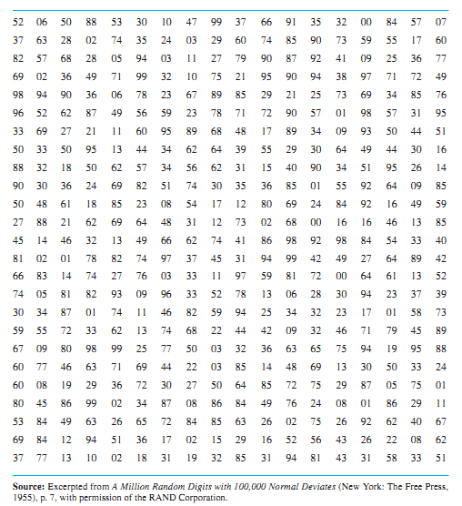
- Örneği simule etmek
Tablodan rastgele sayıları seçerek örneğin sonuçlarını simüle edebiliriz.
Beklenen günlük talep = $\sum_{i=1}^{5}{\left(i lastiğinin olasılığı\right)}*(i lastiğinin talebi)$
= (0,05)*(0)+(0,1)*(1)+(0,2)*(2)+(0,3)*(3)+(0,20)*(4)+(0,15)*(5)
=2,95 lastik.
Bu aşamada; günlük talebi simülasyon metoduyla tahmin etmek için Rastgele sayılar tablosundan bir değer seçip, seçtiğimiz değer Tablo 3’deki rastgele sayı aralıklarından hangi satıra denk geliyor öncelikle onu tespit ediyoruz. O aralığa denk gelen talebi aşağıda yer alan Tablo 5’deki simüle edilmiş talep sütununa yazıyoruz. Bu işlemi kaç gün için yapmak istiyorsak o kadar kez tekrarlıyoruz. Son olarak, simüle edilmiş talepleri toplayıp, gün sayısına bölerek ortalama lastik talebini tespit etmiş bulunuyoruz. Unutmamamız gereken nokta ise; işlemi ne kadar tekrarlarsak sonuçların da her seferinde farklı çıkmasıdır.
Tablo 5: Simule edilmiş talep miktarları
Gün | Rastgele sayı | Simule edilmiş talep
1 | 52 | 3
2 | 37 | 3
3 | 82 | 4
4 | 69 | 4
5 | 98 | 5
6 | 96 | 5
7 | 33 | 2
8 | 50 | 3
9 | 88 | 5
10 | 90 | 5
= 39 toplam 10 günlük talep
Günlük talep = 39/10
=3.9

Program bilgisayar ortamında QM for Windows programı ve MS Excel ile de çözülebilmektedir. Harry’nin oto lastik dükkânı için günlük talep miktar QM for Windows programı ile aşağıdaki şekilde çözülmektedir.
- Verilerin girilmesi
harrininlastikdukkani
Category name | Value | Frequency
Category 1 | 0 | 10
Category 2 | 1 | 20
Category 3 | 2 | 40
Category4 | 3 | 60
Category5 | 4 | 40
Category 6 | 5 | 30

- Rastgele sayılar ve simule edilmiş talep
harrininlastikdukkani solution
Number | Random Number | Category | Value
1 | 43 | NEW Category | 3
2 | 34 | NEW Category 2 | 2
3 | 92 | Category 2 | 5
4 | 46 | NEW Category | 3
5 | 8 | NEW Category | 4
6 | 31 | NEW Category 2 | 2
7 | 16 | NEW Category 2 | 2
8 | 51 | NEW Category | 3
9 | ,69 | NEW Category | 4

- Çözüm
harrininlastikdukkani solution
Category name | Value | Frequency | Probability | Cumulative Probability | Value * Frequency | Occurrences | Percentage | Occurences * Value
Category 1 | 0 | 10 | ,05 | ,05 | 0 | 0 | 0 | 0
Category 2 | 1 | 20 | ,1 | ,15 | ,1 | 1 | ,11 | 1
Category 3 | 2 | 40 | ,2 | ,35 | ,4 | 1 | ,11 | 2
Category4 | 3 | 60 | ,3 | ,65 | ,9 | 1 | ,11 | 3
Category5 | 4 | 40 | ,2 | ,85 | ,8 | 1 | ,11 | 4
Category 6 | 5 | 30 | ,15 | 1 | ,75 | 5 | ,56 | 25
Total |  | 200 | 1 | Expected | 2,95 | 9 | 1 | 35
 |  |  |  |  |  |  | Average | 3,89

- Grafik sunum
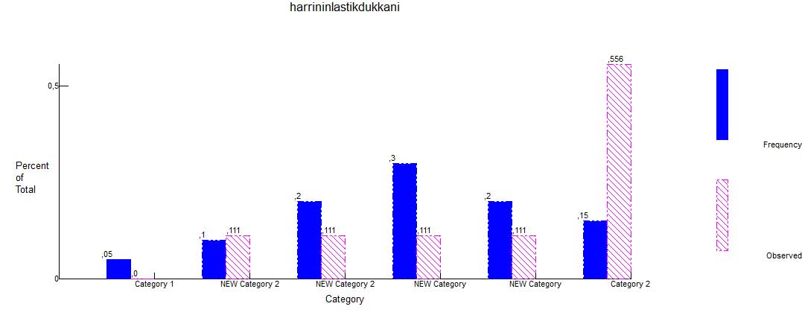
- Çözümün genel görünümü
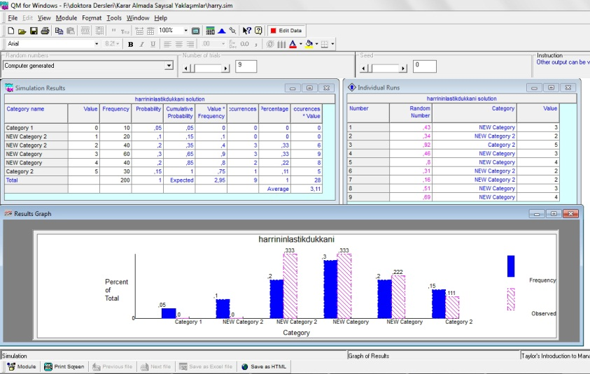

TAMİR BAKIM PROBLEMİ
Simülasyon metodu çeşitli tamir-bakım politikaları açısından uygulanabilir bir tekniktir. Bir firma, makinelerin arıza sürelerine bağlı olarak daha fazla bakım onarım elemanı istihdam etmek veya ilave iş gücü ilave edip etmeyeceğine karar verebilmektedir. Simülasyon metodu ile henüz makineler arıza yapmadan gerekli önlemleri alarak veya ilgili parçaları değiştirerek gelecekteki olabilecek arızaları önleme yolunu seçebilir. Birçok firma gelişmiş simülasyon programlarını kullanarak, tüm tesisin ne zaman veya arıza verip vermeyeceğini tespit etmektedir. Bununla ilgili örnek;
ÜÇ TEPE ELEKTRİK ŞİRKETİ (Three hill power company)
Üç tepe elektrik şirketi, yaklaşık 200 hidroelektrik jeneratörü ile büyük bir başkente elektrik sağlamaktadır. Yönetim, bakımlı bir jeneratörün bile periyodik olarak arıza vereceğini veya bozulacağının farkındadır. Son üç yılda enerji talebi sürekli yükselmektedir ve şirket jeneratörlerin arıza vereceğinden endişe duymaktadır. Şirket hali hazırda 4 tane kalifiye tamir bakım elemanı istihdam etmekte ve bunlara saatlik 30$ ücret ödemektedir. Elemanlar vardiya usulü ile çalışmaktadırlar. Tamir elemanları vardiyalı olarak 24 saat ve haftada yedi gün çalışmaktadır.
Tamir bakım elemanlarına ödenen ücret oldukça yüksek olması ile birlikte arıza için yapılan harcamalar daha yüksek olmaktadır. Şirket her makinenin 4 saatlik arıza nedeni ile çalışamamasından dolayı yaklaşık olarak 75$ para kaybetmektedir. Bu 75$’lık ücret, şirketin komşu elektrik şirketinden rezerv enerji için aldığı hizmetin bedelidir.
Stephanie Robbins, arıza sorununun yönetimini analiz etmek için görevlendirilmiştir. Stephanie, bu sorunun doğasında olasılık olması sebebi ile simülasyonun uygun bir yöntem olduğunu belirlemiştir. Stephanie;
- Servis bakım maliyetlerini,
- Makinelerin simule edilmiş bakım maliyetlerini,
- Meydana gelen arızaların ve bakımların toplam maliyetlerini (sistemin toplam maliyetini ifade etmektedir)
Belirlemeye karar vermiştir. Makinelerin toplam arıza süreleri, arıza maliyetlerini hesaplamada gerekli olduğu için, Stephanie her makinenin ne zaman arıza vereceğini ve ne zaman arızanın giderilerek hizmet vermeye başlayacağını bilmelidir. Bunun için, bir sonraki adımda simülasyon modeli kullanılması gerekmektedir. Bu simülasyon planlamasında aşağıdaki akış şeması geliştirilmiştir.

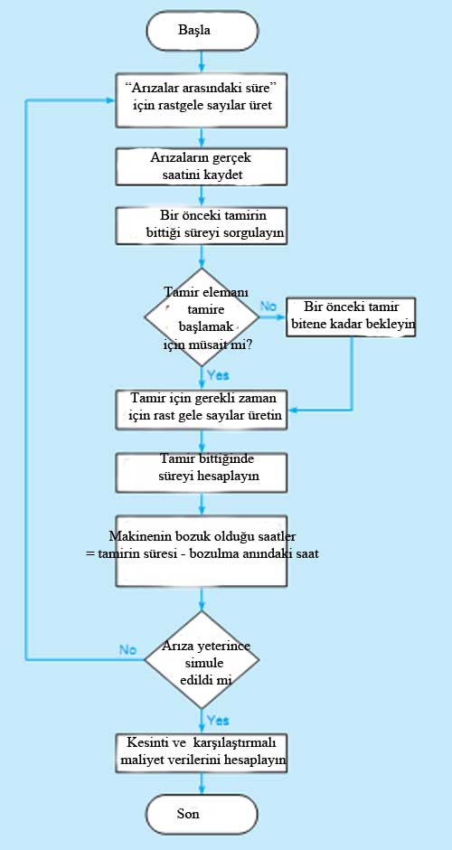

Stephanie, iki önemli bakım sistemi bileşenini belirlemiştir. Bunlardan ilki, geriye dönüp baktığında jeneratörlerin arıza verdikleri süre en az yarım saat, en fazla 3 saat arasında değişmektedir. Diğer bir ifade ile bir makine en erken yarım saat içinde, en fazla 3 saat içerisinde bozulmaktadır. Daha önce meydana gelmiş 100 makine arızası için, Stephanie; makinelerin arızaları arasındaki çeşitli zamanları tabloya (Tablo 6) aktarmıştır. Stephani bir olasılık dağılımı oluşturmuş ve ayrıca beklenen her zaman aralığına rastgele sayı aralıkları atamıştır.
Tablo 6: Jeneratörlerin arızaları arasındaki süre
Makinelerin arıza süreleri arasındaki süre (saat) | Gözlem sayısı | Olasılık | Kümülatif olasılık | Rastgele sayı aralığı
0,5 | 5 | 0,05 | 0,05 | 01 – 05
1,0 | 6 | 0,06 | 0,11 | 06 – 11
1,5 | 16 | 0,16 | 0,27 | 12 – 27
2,0 | 33 | 0,33 | 0,60 | 28 -60
2,5 | 21 | 0,21 | 0,81 | 61 – 81
3,0 | 19 | 0,19 | 1,00 | 82 - 00
Toplam | 100 | 1,00

Stephanie daha sonra, tamir yapan elemanların bakım sürelerini saatlik dilimler halinde kayıt tuttuklarını fark etmiştir. Bozulan bir jeneratöre ulaşmak zaman aldığı için, küsuratlı tamir süreleri 1 saat, 2 saat ve 3 saat gibi yuvarlanarak hesaplanmaktadır. Stephanie, makinelerin bozulması durumundaki gibi tamir süreleri için de bir tablo hazırlamıştır (Tablo 7).
Tablo 7: Jeneratörleri tamir için gerekli süre
Gerekli tamir süresi (saat) | Gözlem sayısı | Olasılık | Kümülatif olasılık | Rastgele sayı aralığı
1 | 28 | 0,28 | 0,28 | 01 - 28
2 | 52 | 0,52 | 0,80 | 29 - 80
3 | 20 | 0,20 | 1,00 | 81 - 00
Toplam | 100 | 1,00

Her iki tablo da QM for Windows programında çözüldüğünde aşağıdaki gibi çözüm tablosu ortaya çıkmaktadır.

Tablo 8: makine arıza ve tamir süreleri çözüm tablosu
Deneme sayısı 1 | Arıza için rastgele sayılar 2 | Arızalar arasındaki süreler 3 | Arıza saati 4 | Tamir elemanlarının tamire başlamak için serbest olduğu saat 5 | Tamir süresi için rastgele sayılar 6 | Gerekli tamir süresi 7 | Tamirin bittiği süre 8 | Makinenin arızalı kaldığı süre 9
1 | 33 | 2 | 02:00 | 02:00 | 33 | 2 | 04:00 | 2
2 | 91 | 3 | 05:00 | 05:00 | 91 | 3 | 08:00 | 3
3 | 77 | 2,5 | 07:30 | 07:30 | 77 | 2 | 09:30 | 2
4 | 96 | 3 | 10:30 | 10:30 | 96 | 3 | 13:30 | 3
5 | 72 | 2,5 | 13:00 | 13:00 | 72 | 2 | 15:00 | 2
6 | 57 | 2 | 15:00 | 15:00 | 57 | 2 | 17:00 | 2
7 | 25 | 1,5 | 16:30 | 16:30 | 25 | 1 | 17:30 | 1
8 | 87 | 3 | 19:30 | 19:30 | 87 | 3 | 22:30 | 3
9 | 89 | 3 | 22:30 | 22:30 | 89 | 3 | 01:30 | 3
10 | 41 | 2 | 00:30 | 00:30 | 41 | 2 | 02:30 | 2
11 | 76 | 2,5 | 03:00 | 03:00 | 76 | 2 | 05:00 | 2
12 | 38 | 2 | 05:00 | 05:00 | 38 | 2 | 07:00 | 2
13 | 09 | 1 | 06:00 | 06:00 | 09 | 1 | 07:00 | 1
14 | 77 | 2,5 | 08:30 | 08:30 | 77 | 2 | 10:30 | 2
15 | 44 | 2 | 10:30 | 10:30 | 44 | 2 | 12:30 | 2
 |  |  |  |  |  |  | Toplam | 32

1 nolu sütun: tekrar sütunudur (simülasyonun kaç kez çalıştırıldığını ifade eder)
2 nolu sutun: simülasyon amacı için rastgele seçilen sayıları ifade etmektedir.
3 nolu sütun: Tablo 6’da arıza sürelerine göre rastgele sayı aralıkları belirlenmiş idi (Tablo 6 en sağdaki sütun). Tablo8’deki ikinci sütunda rastgele seçilen sayının Tablo6’da hangi rastgele sayı aralığında yer alıyor öncelikle bu tespit edilir ve bu aralığın değeri tespit edilir. Örneğin, Tablo 8’de ikinci sütunda 33 sayısı seçilmiş ise bu sayının Tablo6’daki rastgele sayı aralığı 28-60 sayı aralığıdır. Yine aynı şekilde 28-60 sayı aralığının Tablo6’daki değeri 2,0 olduğu görülür ve bu değer Tablo7’de 3. Sütuna yazılır.
4 nolu sütun: bu simülasyon işlemi, ilk günün saat 00:00’da başladığını varsaymaktadır. İlk arıza 2 saat sonra başladığına göre ( Tablo 8’de 3. Sütun ilk satır) ilk arıza saati 02:00 olarak kaydedilmektedir. Aynı şekilde ikinci arıza ilk arızadan 3 saat sonra meydana geldiği için ikinci arıza saati 05:00 olarak kaydedilir ve bu sütun tamamlanır.
6 nolu sütun ve 7 nolu sütun: Tablo7’deki veriler QM for Windows programı ile çözülürse sütun 6 ve sütun 7 elde edilir (3 nolu sütundaki mantık).
5 nolu sütun: Arızanın meydana geldiği saat aralığı ile tamir için gerekli süre eşit ise veya tamir için gerekli süre arıza verme aralığından küçük ise, 5. Sütun ile 4. Sütun aynı mantıkla hesaplanır ve aynı değerleri alır. Ancak 5. Sütun değerleri hesaplanırken bir noktada arıza verme süresi arızanın tamiri için gerekli süreden daha kısa ise, tamir elamanı daha önceki elindeki işi bitirmemiş olacağından dolayı, 5.sütunun değer hesaplaması bu noktadan sonra üzerine 7. Sütundaki değer eklenerek devam edilir. (örneğimizde böyle bir duruma rastlanılmamıştır).
8 nolu sütun: 5 ve 7 nolu sütunların toplamından oluşmaktadır.
9 nolu sütun: 8 nolu sutunun satır değerinden 4 nolu sütunun satır değerinin çıkarılması ile tespit edilir.
Bu simülasyon örneğinin maliyet analizi:
Tablo8 deki işlemler 37 saatlik bir işlem sonucunda elde edilmiştir. Birinci gün 00:00 da başlamış ve ikinci gün 12:30’da en son tamir işlemi bitirilmiştir. Stephanie’nin ilgilendiği en kritik faktör jeneratörlerin toplamda kaç saat servis dışı kaldığıdır. Bu simülasyonda jeneratörler toplam 32 saat servis dışı kalmıştır. Stephanie, bir bilgisayar programı yazarak arıza durumlarını 100lerce kez simüle etmek istemektedir ancak öncelikle elde ettiği verileri bir analiz etmek istemektedir.
- Servis bakım maliyeti= 32 (tamir personelinin çalıştığı saat) X $30 (saatlik ücret)
=$960
b) Simülasyon sonucuna göre makinelerin çalışmamasının maliyeti
= 37 (toplam servis dışı) * $75 (makinenin çalışmamasının her saat için maliyeti)
=$2775
Şu anki sistemin toplam simülasyon bakım maliyeti= a + b
=$960+$2775
=$3735
Stephanie bu maliyetleri, arıza verme ve arıza giderme durumlarını karşılaştırarak;
- Vardiya sistemini gözden geçirebilir. 8 saatlik vardiya sistemini yeniden düzenleyebilir.
- Ortalama bir arıza süresi sonunda, tüm makinelerin parçaları arıza vermese bile değiştirilebilir veya yenilenebilir.
- Eldeki verilere göre (expected) makinelerin ortalama bozulma zaman aralığı 2.08 saattir. Simülasyon sonucunda ise makinelerin ortalama bozulma aralığı 2,2 saattir.

Problemin çözülmesi için gerekli program aşağıdaki linkten indirilebilir:
http://wps.pearsoned.co.uk/ge_taylor_introms_10/150/38494/9854540.cw/content/index.html
açılan sayfada soldaki en altta bulunan “QM for Windows “ linkine veya aşağıdaki linke ctrl tuşunu basılı tutarak mouse ile tıklayınız.
http://wps.pearsoned.co.uk/wps/media/objects/9623/9854535/_skins_/D/default_blue/setup.QMv3.Taylor10.exe

